编号：

优秀博士/硕士学位论文培育

项目申请书

项目名称： 面向临床一体化的结肠息肉
弱监督检测方法研究
学位类别： □ 博士 ☑硕士
申 报 人： 陈家佳
联系电话： 17838551815
指导教师： xxx
培养单位： 计算机科学与技术学院

计算机科学与技术学院制
2023年 12 月08 日

填报说明

一、申请书适用于优秀博士/硕士学位论文培育项目。
二、封面“学位类别”只能选填一种，在该项目类别前□中画“√”。
三、申请书用A4纸计算机正反面打印，一式一份。
四、有未尽事宜，可另附材料说明。

项目名称 | 面向临床一体化的结肠息肉弱监督检测方法研究
项目来源 | ☑教师科研项目 □学生自选题目
起止日期 | 2024 年 1月1日—— 2025年3月 31 日
申请经费 | 20000 元
申请人 | 学 号 | 姓 名 | 年级专业 | 联系电话 | E-mail
申请人 | E22301271 | 陈家佳 | 2022级计算机技术 | 17838551815 | 1131585249@qq.com
导师 | 姓 名 | 职 称 | 联系电话 | E-mail | 所 在 单 位
导师 | xxx | xxx | xxx | xxx | xxx
其他参与人员 | 姓 名 | 年级专业 | 联系电话 | E-mail | 所 在 单 位
申请人情况（包括自身具备的知识条件，有何特长、兴趣，参加科研创新活动等）
陈家佳，2022年毕业于软件工程专业，获工学学士学位。同年于安徽大学攻读专业硕士学位，主要研究深度弱监督学习在医学影像中的检测与分割方法。已参加的学术活动^{[1-5]}、科研进展^{[6,7]}、实践活动^{[8]}包括：
- 2023沈阳中国计算机大会（CNCC）
- CCF合肥第六届会士论坛
- 张钹院士人工智能的现状与未来发展报告
- 面向医疗领域的基础大模型探索与应用
- 时光倒转万物生：扩散概率模型专题研讨
- 投稿一篇息肉检测相关论文到CCF A类会议IEEE International Conference on Data Engineering（ICDE）2024
- 受理一项弱监督分割协作息肉检测网络专利（20231310CN）
- 担任CAAI Transactions on Intelligence Technology (CAAI TRIT) 第三批学术通讯员
研究内容摘要（限200字以内）

结直肠癌（CRC）是全球第三大常见癌症，息肉检测对癌症的预防和治疗至关重要。当前计算机辅助检测方法主要依赖手工特征提取或对象级注释，难以满足临床需求。本项目将聚焦形态学分析，以弱监督学习为基础，结合跨域参考技术，旨在研究图像级别注释下的息肉检测方法，以减少临床漏诊率，优化计算机辅助检测系统的预测信息，为临床诊断提供更全面的支持。

研究的目的和意义（限500-1000字）
结直肠癌（CRC）是全球第三大最危险的癌症，其发病率逐年上升，严重威胁人类的生命健康。许多研究显示，结直肠癌的发病率和死亡率一直在稳步增长。结直肠癌的发生与多种因素相关，其中，结肠粘膜腺状组织的异常生长，即息肉，是引发结直肠癌的主要因素。这些息肉在时间的推移下有可能发生癌变，最终导致患者的生命受到威胁。通过早期发现和切除息肉，可以有效预防结直肠癌的发生和发展，为患者提供更好的生存机会。结肠镜检查是预防结肠癌的重要手段，但在实际检查过程中，内镜医生的经验水平和专业知识直接关系到结肠镜检查的结果，即使经验丰富的内镜医生在检查时也存在漏检风险。此外，结肠壁粘膜的褶皱以及较小的息肉不易被识别，这也进一步加大了漏检的概率。最近的研究表明，在接受结肠镜检查的患者中，有22%-28%的息肉被遗漏，这可能会导致晚期诊断，进而使患者的生存率降低至10%。因此，结肠息肉的漏诊不仅会导致病情的延误，还可能增加患者的治疗费用和死亡率，故提高结肠镜检查的准确性和降低漏检率是当前亟待解决的问题。
计算机辅助检测技术作为一种新兴的解决方案，被广泛应用于医学影像领域。通过利用深度学习等先进技术，可以实现对结肠镜图像的自动分析，从而提高息肉的检出率。已有的全监督检测模型通过训练大规模对象级注释数据集实现自动识别和分类结肠镜图像中的息肉，从而提高息肉检测的准确性和效率。然而，医学图像由于其自身的特性，不仅难以收集，而且难以被注释。特别是在结肠图像中，标注者需要具备一定的医学知识，才能判断图像中是否存在息肉以及息肉的类型。此外，实际的研究表明息肉漏检的影响因素主要是其形态(扁平的，带蒂的，边缘的)。但已有的模型却以病理学分类下的mAP (增生型或腺瘤型)来评估性能的好坏，他们只关注于不同病理下息肉的检出率却忽略了不同形态下息肉的检出性能。这些问题不仅限制了深度学习模型在医学影像领域的应用，同时也导致了模型评估的不合理性。因此，一种由形态学驱动、利用图像级注释的结肠息肉检测模型在临床实际中是非常有必要的。通过这种方式，模型能够充分利用数据本身的特征，降低对高难度注释的依赖，更好地应对医学领域中标注数据稀缺和昂贵的问题。对于医生而言，它可以减轻注释数据负担，帮助医生更准确、更高效地检测和诊断息肉，辅助医生更快速地分析和处理大量的医学图像数据。对于患者而言，准确灵敏的息肉检测模型可以减少误诊和漏诊的风险，降低癌症风险，提高治疗效果。
国内外本项目的研究状况分析（800字左右，附不少于8篇的参考文献）
- 国内外发展现状
近年来，随着深度学习与医学影像技术不断融合，大量科研工作者已经将CAD系统用于医学图像处理任务中，帮助医生提高工作效率，主要包括传统方法、全监督方法、弱监督方法。
传统方法将其视为分类任务，结合基于颜色、纹理和形状的形态学手工特征将息肉与正常粘膜区分出来。例如，Karkanis等人^{[1]}开发了一种算法，利用彩色小波协方差来检测可能表明腺瘤组织存在的纹理变化。Wang等人^{[2]}开发了一种传统的检测算法，利用边缘检测技术实现息肉的近实时检测。然而，这些方法通常检测结果较差，并且泛化能力有限。
为解决传统方法的不足，许多基于深度学习的研究把自然场景优秀的目标检测器应用到结肠息肉检测中。例如，Murugesan、Falcao等人利用YOLO算法中^{[3-4]}，并用于设计息肉检测模型。FangError: Reference source not found等人利用区域边界分支的共享编码器充分利用多尺度信息，通过分支网络信息交互并利用边缘信息来提高检出率。JiangError: Reference source not found等人提出了跨帧对比学习模块来解决视频息肉检测中的快速视频抖动问题。Zhou 等人^{[7]}提出一个跨级别的功能聚合网络利用边界细节并捕获层次语义用于息肉分割的信息。Zhang、Biswas等人^{[8-9]}借助SAM建立医学图像分割模型图像。Sasmal^{[10]}、DeebaError: Reference source not found等人使用显著性图对息肉区域进行粗略检测。与传统方法相比这些全监督方法的准确率和泛化能力虽然都有了很大的提高，但它们高度依赖对象级注释（硬注释）、预测信息不全、评估依据不合理，所以他们对于医学图像而言是困难且不可取的。
为了克服全监督方法在训练过程中需要大量硬标注数据的困难，人们开始将目光转向弱监督检测方法。这些方法可以概括为两类,一类是使用类激活映射（CAM）,另一种是通过MILError: Reference source not found。例如, Ahn等人Error: Reference source not found使用分类网络中的CAM来定位区域。Kwon等人Error: Reference source not found通过Grad-CAM对组织学分类器进行了解释,以定位息肉。在基于MIL的方法中, WSDDNError: Reference source not found提出了由两个分支组成,分别充当提议选择器和提议分类器。然而,由于缺乏标签位置信息,它存在判别区域问题。为了缓解这个问题,WSOD2Error: Reference source not found15]同时计算高级别和低级别特征的区域得分来解决挑战。遗憾的是，这些方法起源于自然图像检测，自然图像对比度高易于分类。对基于MIL的方法而言有相关的先前工作为其提供现成的预选框。然而结肠息肉图像对比度低且尚未有类似现成的预选框可供参考和使用。所以，当迁移至息肉图像中时这些方法的适用性显著降低。
- 已有方法存在的问题
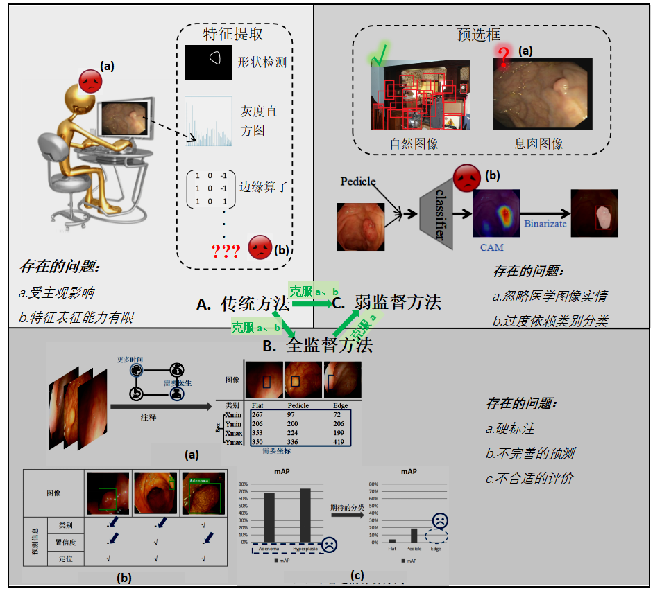
图1: 已有方法存在的问题

传统方法存在的问题：
- 受主观影响大。如图1A(a)所示,人为特征设计的依据主要来自医生的经验，受息肉极大差异性、医生阅历和主观性的影响，难以准确适应检测工作；
- 特征表征能力有限。如图1A(b)所示, 传统方法局限于根据先验知识的边缘、大小、形状提取息肉，无法表示出更复杂的特征。
深度学习全监督方法存在的问题：
- 硬标注。全监督方法需要大量的数据及边界框(xmin,ymin) 和 (xmax,ymax)的驱动,如图1B(a)所示。这需要临床医生花费额外的时间进行标注，极大地限制了全监督检测方法在医学领域的适用性;
- 不完善的预测。息肉的种类、类别置信度和位置能提供不同的信息，具有同等重要程度，应同时给出。而已有的算法给出的预测结果在临床应用中存在不同组合的预测内容缺失，如图1B(b)所示。
- 不合适的评价方式。目前的模型多以病理学分类下的mAP来评估性能的好坏，如图1B(c)所示，但实际的研究表明息肉的漏检的影响因素主要是其形态。因此，这种评估方式是不合理的。
已有弱监督算法存在的问题：
- 忽略医学图像实情。如图1C(a)所示, 在自然图像中，已有研究工作提供了现成的预选框。然而，在医学图像领域，我们并没有类似现成的预选框可供参考和使用；
- 过度依赖类别分类。如图1C(b)所示, 基于类激活图的方法依赖分类结果形成热图，对其进行阈值化以预测边界框。对于息肉图像而言，息肉与结肠颜色相近、与结肠褶皱特征相似图像中不易被区分，导致了分类的难题；
考虑到以上问题，我们拟设计一个在形态驱动下仅用图像级注释的弱监督息肉检测网络。我们将通过形态类别监督训练网络，以符合临床实际的形态作为评估网络性能的标准；采用分割对照技术为结肠息肉图像生成高质量预选框解决医学图像没有现成预选框的困难；从位置、类别、置信度三方面预测息肉的信息，解决预测信息的丢失问题。

参考文献：
- S.A. Karkanis, D.K. Iakovidis, D.E. Maroulis, et al. Computer-aided tumor detection in endoscopic video using color wavelet features, IEEE T Inf Technol B, 7 (2003) 141-152.
- Y. Wang, W. Tavanapong, J. Wong, et al. Polyp-Alert: Near realtime feedback during colonoscopy, Comput Meth Prog Bio, 120 (2015) 164-179
- M. Murugesan, R.M. Arieth, S. Balraj, et al. Colon cancer stage detection in colonoscopy images using YOLOv3 MSF deep learning architecture, Biomed Signal Proces, (2023) 104283
- G. Falcao, P. Carrinho. Highly accurate and fast YOLOv4-based polyp detection, Expert Syst Appl, (2023) 120834.
- Y. Fang, D. Zhu, J. Yao, et al. ABC-net: area-boundary constraint network with dynamical feature selection for colorectal polyp segmentation, IEEE Sensor, 21 (2020) 11799–11809.
- Y. Jiang, Z. Zhang, R. Zhang, et al. Yona: You only need one adjacent reference-frame for accurate and fast video polyp detection, arXiv preprint, 2306 (2023) 03686.
- T. Zhou, Y. Zhou, K. He, et al. Cross-level feature aggregation network for polyp segmentation, Pattern Recognition, 140 ( 2023) 109555.
- Y. Zhang, T. Zhou, S. Wang, et al. SamDSK:Combining segment anything model with domain-specific knowledge for semi-supervised learning in medical image segmentation, arXivpreprint ,2308 ( 2023) 13759.
- R. Biswas. Polyp-SAM++: Can a text guided SAM perform better for polyp segmentation? arXiv preprint, 2308 (2023) 06623.
- P. Sasmal, M. Bhuyan, S. Gupta, et al. Detection of polyps in colonoscopic videos using saliency map-based modified particle filter, IEEE Trans. Instrum. Meas, 70 (2021) 1–9.
- F. Deeba, F.M. Bui, K.A. Wahid. Computer-aided polyp detection based on image enhancement and saliency-based selection, Biomed. Signal Process Control , 55 (2020), 101530.
- J. Ahn and S. Kwak. Learning pixel-level semantic affinity with image-level supervision for weakly supervised semantic segmentation, CVPR, (2018) 4981–4990.
- Kwon J and Choi K. Weakly Supervised Attention Map Training for Histological Localization of Colonoscopy Images. Annu Int Conf IEEE Eng Med Biol Soc, (2021) 3725-3728.
- H. Bilen and A. Vedaldi. Weakly supervised deep detection networks,CVPR, (2016) 2846–2854.
- Z. Zeng, B. Liu, J. Fu, et al. WSOD2: Learning Bottom-Up and Top-Down Objectness Distillation for Weakly-Supervised Object Detection, ICCV ,(2019) 8291-8299.
项目的特色和创新点（限200字以内）
创新：
- 依据临床实际需求情况，提出一种形态驱动下弱监督的息肉检测网络，关注息肉形态，降低实例级注释的依赖，实现图像级监督训练。
- 探索跨域对比伪边框生成方式，结合分割技术克服结肠息肉图像中预选框生成不准确的难题。
特色：
以实际临床为导向，利用形态类别训练模型识别息肉，采用弱监督学习方法，降低对标注数据的依赖，减少人工标注成本，提高算法在不同数据集上的泛化能力。

研究方案及可行性分析（研究方法、技术路线、试验方案等，1000字左右）
研究方案
随着医疗影像技术的进步，计算机辅助诊断在医疗领域日益普及。然而，已有方法在医学影像诊断仍具挑战性。本项目旨在探索基于形态驱动的弱监督息肉检测方法，并从不同维度（包括但不限于CorLoc、mAP、F1-score）评估模型，借助定性结果、类激活图、混淆矩阵等方式可视化分析模型，以提高结肠息肉检测的准确性和效率，整体方案如图2所示。

评估
辅助检测
设计
与
训练

传送数据
输入

图2：整体方案示意图
已有的深度学习方法虽取得了不错的效果但他们或需要大量硬标注、或以不合理的评估依据评估性能、或高度依赖类别分类、或忽略医学实情迁移方法，这些问题都导致方法在息肉检测时的不适用。为此本研究主要探讨如何利用形态学信息进行结肠息肉弱监督检测，首先对形态学特征进行提取和表示，然后将这些特征输入到弱监督检测模型中进行训练。通过优化模型参数，期望在弱监督条件下实现对结肠息肉的准确检测。

技术路线：
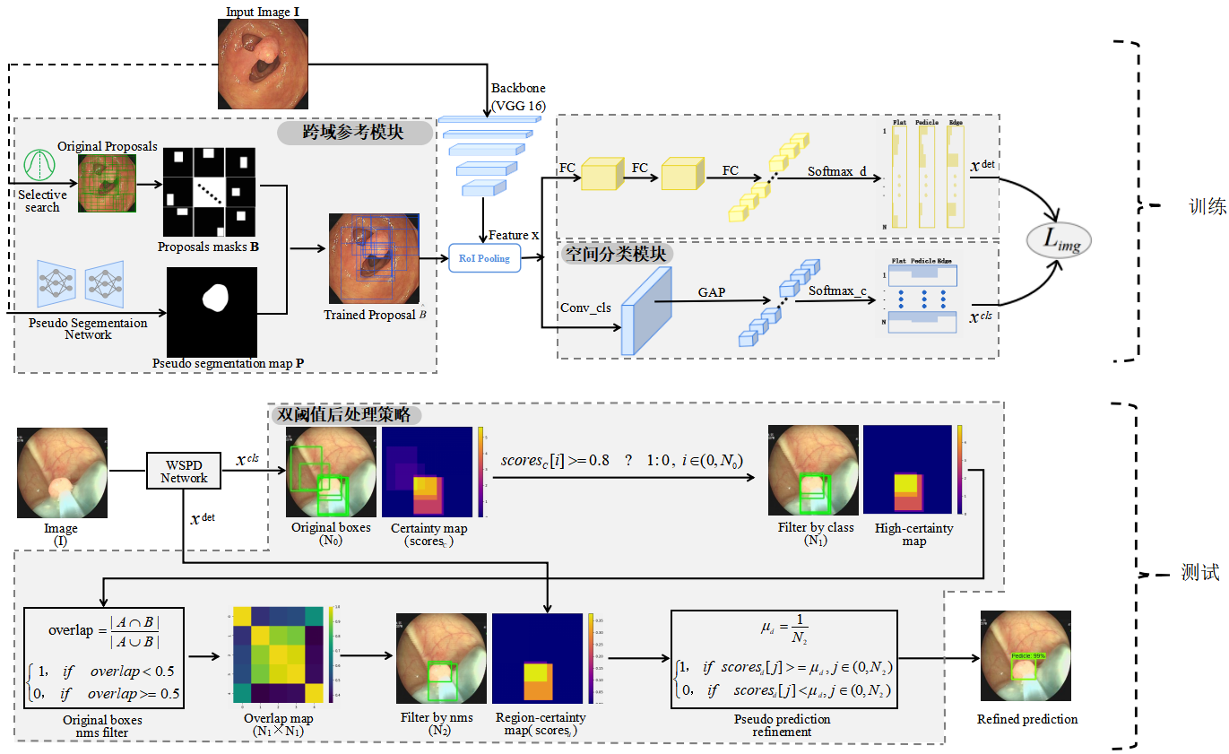
图3：研究内容技术路线图
我们拟设计一个弱监督息肉检测网络，如图3所示。该方法目的是在仅具有图像级标签实例(例如整个图像中的实例类别)的监督下完成检测任务。具体来说,给定一个图像, 首先注释图像所属的息肉类别，然后将图像和标签输入到模型中进行训练(由SSW生成的建议)和评估(通过形态学mAP)。最后, 选择最优的一个模型权重进行测试, 输出具有位置、置信度和类别的预测结果。图3主要包括三个部分：1）跨域参考模块,它被用于在训练前消除不准确的建议,通过预训练网络生成伪标签,并以此作为参考来过滤SSW生成的建议，保证送入训练网络中预选框的质量,最大限度地减少不精确区域对预测造成的负面影响。2）空间分类模块,采用全局平均池化替换传统的全连接方式极大程度的减少模型参数，进而增加特征提取阶段的学习压力,使特征提取时充分考虑高级分类特征以及位置、形状、大小等低阶特征以识别形状相似的息肉。3）双阈值后处理策略先通过类别阈值捕获高置信度boxes,再由区域阈值控制剔除低得分区域，将定位和分类分而治之以更好地给出最终预测结果。
可行性分析：
- 数据来源
2015年举办了MICCAI结肠镜视频自动息肉检测子挑战赛，参加的队伍均使用该数据集，数据集的正确性有所保证。2020年举办了MediaEval比赛，比赛提供的数据集由资深胃肠病专家亲自标注和核实，能够公正地比较各种方法。此外，本项目还和安徽医科大学第一附属医院消化内科主任医师合作，有从临床收集的私有数据集来保证模型泛化性的测评。
- 可行性实践
学校具备GPU实验室以及Kaggle免费的GPU资源，已有数据集也是公开数据集，均可自行下载，已具备与本课题有关的设备。项目合作的临床医生有着多年的工作经验，能够提供专业的临床知识指导。
现有条件和基础，尚缺少的条件和解决途径
1现有条件和基础：
课题组内有多年的医学影像分析研究，有熟悉医学影像分析的导师和师兄师姐指导，和国外的医学图像组也有合作。
已经查阅到相关的论文和著作，并且研读了其中的大部分文献，并且经过研究生一年的学习和实验，对结肠息肉图像的处理有较深入的研究，理论基础坚实。已有成熟的算法预测模型用于弱监督结肠息肉检测实验，只需实验进行扩充完善。
依托学校重点实验室的良好实验条件和一些免费的GPU资源，具备了进行医学图像处理的新理论技术研究的必要的科研设备和大数据量的高性能计算设备。
2尚缺少的实验条件：
研究需要投入一定的人力收集、整理、录入和研究分析，算法的实现和模型的完善需要调研、实现、交流，这些工作都缺少经费。并由于部分优秀学术论文的使用权限，阅读购买需要经费。
3解决途径
- 争取得到学校经费支持。
- 咨询同方向的老师或者专家，讨论解决问题方法的可行性，提升算法的性能。

研究计划及预期成果
研究阶段（起止时间） |  |  | 阶段预期成果 |  |  | 成果形式
前期 | 2024年1月至2024年2月 |  | 安医大一附院院内数据收集与处理 |  |  | 数据收集报告
中期 | 2024年2月 -2024年10月 |  | 实现研究设计的技术路线，验证算法可行性并与其他算法对比分析 |  |  | 算法可执行代码
后期 | 2024年10月-2025年3月 |  | 撰写学术论文 |  |  | 学术论文
最终研究成果 |  |  | 最终成果名称 |  |  | 最终成果形式
 |  |  | 形态驱动下的弱监督息肉检测网络 |  |  | 学术论文
经费预算
序号 |  | 预算项目 |  | 预算金额（元） | 备注
1 |  | 会议费/合作与交流费 |  | 5000 | 参加学术会议注册等费用
2 |  | 劳务 |  | 9000 | 600 * 15月（1.5年）
3 |  | 差旅费 |  | 3000 | 出差使用费用
合 计 |  |  |  | 20000

导师在研项目情况

见完整版申报书

导师能否提供支持，支持的方式（包括提供实验室、资料、经费等）

1. 技术上的指导：包括资料调研，论文撰写及投稿等；
2. 资源上的支持：计算智能与信号处理教育部重点实验室
3. 对本项目进行指导和监督，在规定时间内完成既定任务

导师推荐意见

该生自入学开始主要关注深度学习弱监督目标检测方向的研究，态度端正，研究深入，基础扎实，相关前期基础工作已投稿于CCF A类会议（ICDE2024），并申请受理发明专利一项。该项目是对前期工作的进一步深化，通过引入图像级的注释完成息肉检测任务。项目研究内容合理，方案可行，经费预算合理，因此，建议给予优先资助。
导师签名：
年 月 日
专家推荐意见

专家签名：
年 月 日
学院意见

学院负责人签名： 公章：
年 月 日
附件1：专利受理书
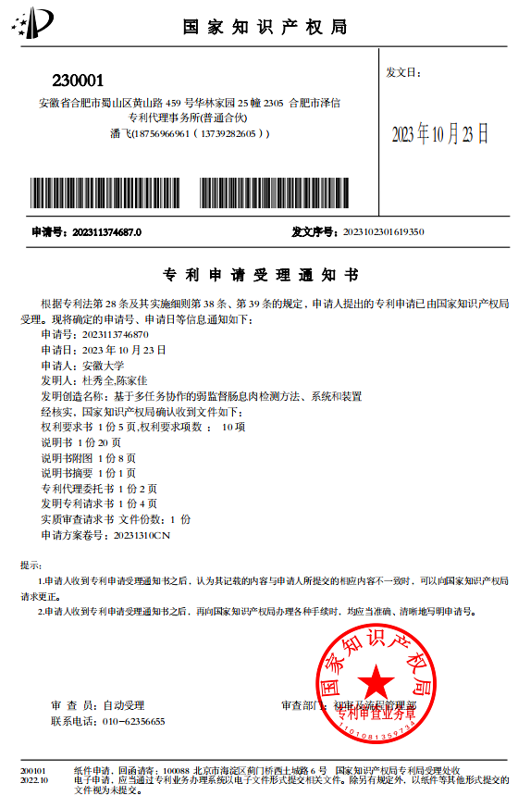
附件2：论文提交证明
